BATERIA REDES SOCIALES

Campaña: | Quito con conciencia (Premio Patricio Brabomalo 2021)
Hashtag: | #QuitoDeDerechos
Fecha de activación: | 1 al 15 de junio de 2021
Drive artes: | https://drive.google.com/drive/folders/1Lcq54w7CIroF9PvQRODVvid21awpf4GC?usp=sharing
Cuentas | Municipio, Inclusión, Zonales Quito, 9 zonales y Pacha FM.

Nro. | Copy | Arte
1  10:00  1 junio | ¿Te has destacado en el activismo por los derechos de la comunidad LGBTIQ+ 🌈? Mereces un reconocimiento, tu aporte es importante, #QuitoDeDerechos.  ¡Inscríbete por el Premio Patricio Brabomalo 2021 hasta el 15 de junio!  Más información en www.quito.gob.ec | 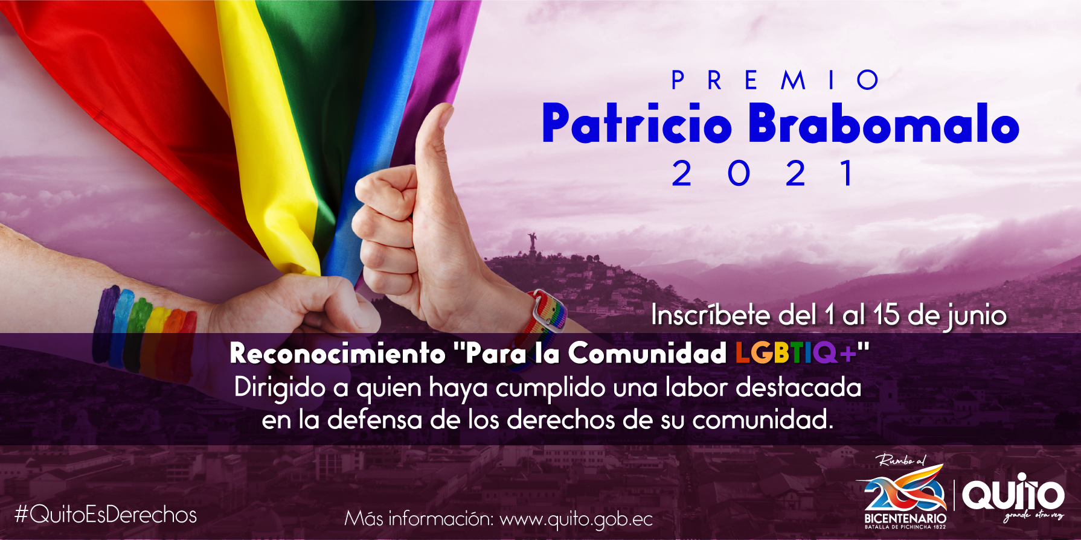
2  7 de junio  14:00 | ¡Tu trabajo por la comunidad LGBTIQ+ 🌈y sus derechos merece ser reconocido!  Vuelve el Premio Patricio Brabomalo, mira este video y entérate cómo participar por este importante reconocimiento 👏.  Más información en: www.quito.gob.ec  #QuitoDeDerechos | Video
3  8 de junio  08:00 | El valor de ser nosotros mismos y luchar por nuestros derechos nos llena de orgullo 👏🤍.  Participa por el Premio “Para la Comunidad LGBTIQ+ 🌈” Patricio Brabomalo 2021.  Te contamos cómo en este video ▶  #QuitoDeDerechos | Video
4  9 de junio  10:00 | ¿Cómo inscribirse al Premio Patricio Brabomalo 2021?  Mira este video y entérate😁▶.  💻 Consulta más información en www.quito.gob.ec  📧 Las inscripciones se receptarán a través del correo inclusionsocial@quito.gob.ec  #QuitoDeDerechos | Video
5  Jueves  10 de junio  18:30 | La postulación al Premio Patricio Brabomalo 2021 puede realizarse a nombre personal 🙋o por terceros🙋‍♂️🙋‍♀️.  En cualquiera de los casos se deberá tener el respaldo de una organización, colectivo o fundación para participar por este importante reconocimiento👏.  #QuitoDeDerechos | Video
6  Viernes  11 de junio  13:00 | Postúlate por el Premio Patricio Brabomalo hasta el 15 de junio.  Para conocer las bases🤔 y obtener el formulario digital 📝que deberás llenar, ingresa a💻www.quito.gob.ec  #QuitoDeDerechos | Video
7  2 junio  14:00  Domingo  13 junio  15:30 | El Premio Patricio Brabomalo es un reconocimiento "Para la Comunidad LGBTIQ+", dirigido a quien haya cumplido una labor destacada en la defensa de los derechos de su comunidad ✊🌈.  Inscríbete del 1 al 15 de junio.  Más información ➡️ http://bit.ly/PremioBrabomalo  #QuitoDeDerechos  Tu activismo por los derechos de la población GLBTIQ+ merece ser reconocido.  Ingresa a http://bit.ly/PremioBrabomalo y conoce los pasos para participar por el Premio Patricio Brabomalo 2021.  #QuitoDeDerechos | 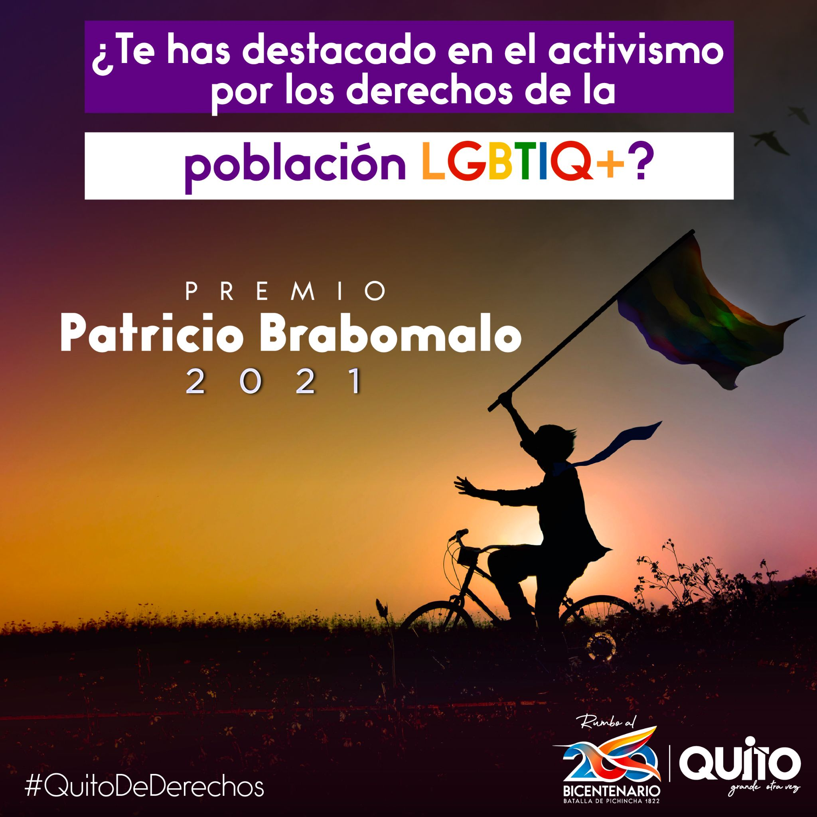  
8  3 junio  16:00  14 junio  11:30 | Inscríbete y participa por el Premio Patricio Brabomalo del 1 al 15 de junio.  ¡Levantar este premio conlleva un doble orgullo! 👏🌈✊  Reconocemos a quienes han luchado a través del activismo por los  derechos de la comunidad LGBTIQ+.  #QuitoDeDerechos  ¡Quedan pocos días! Inscríbete ya al Premio Patricio Brabomalo 2021 dirigido a la comunidad GLBTIQ+.  Revisa la información completa de la convocatoria en: http://bit.ly/PremioBrabomalo  Trabajamos por un #QuitoDeDerechos. | 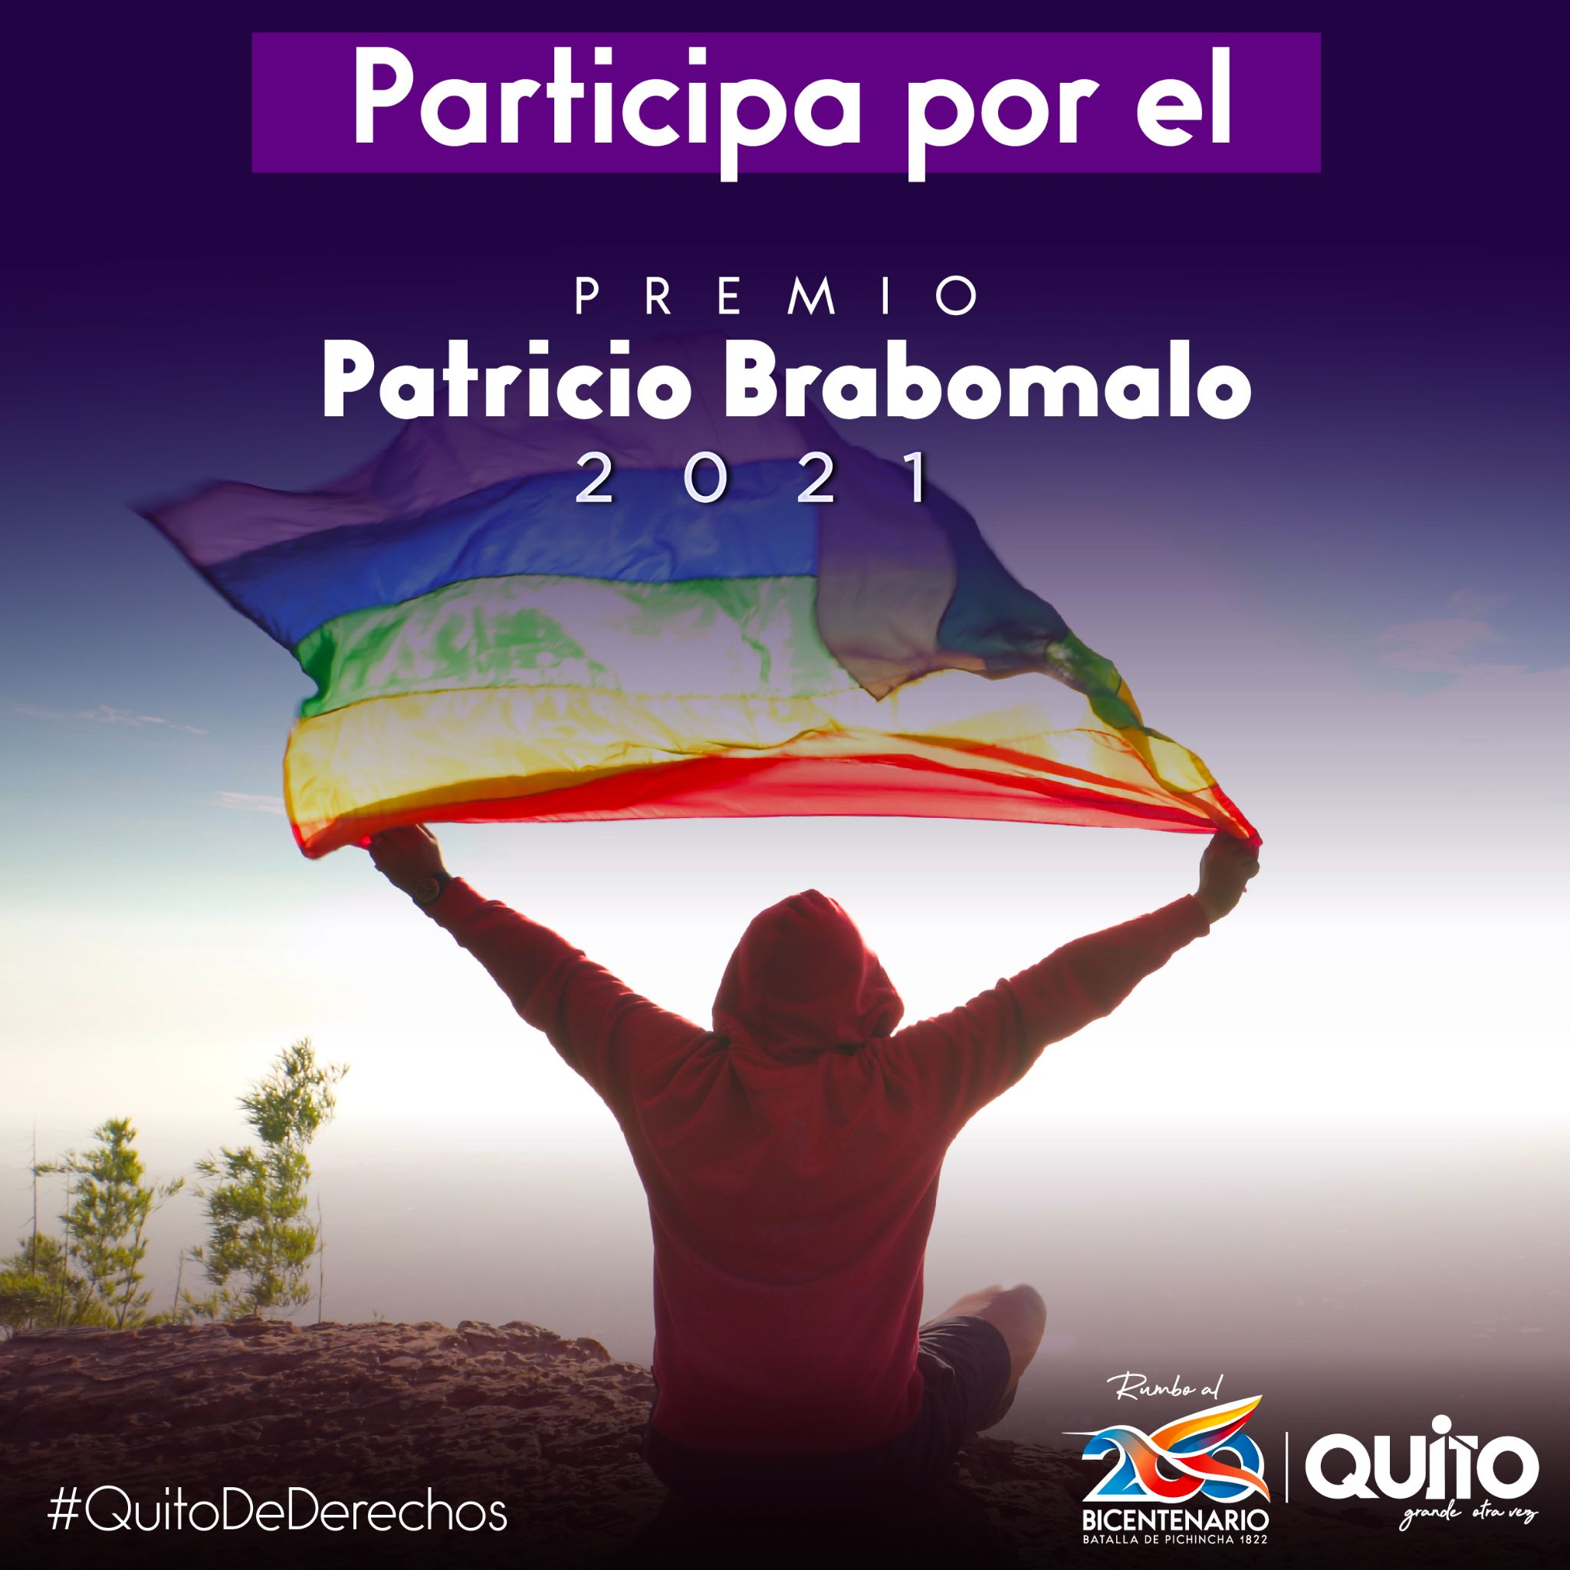  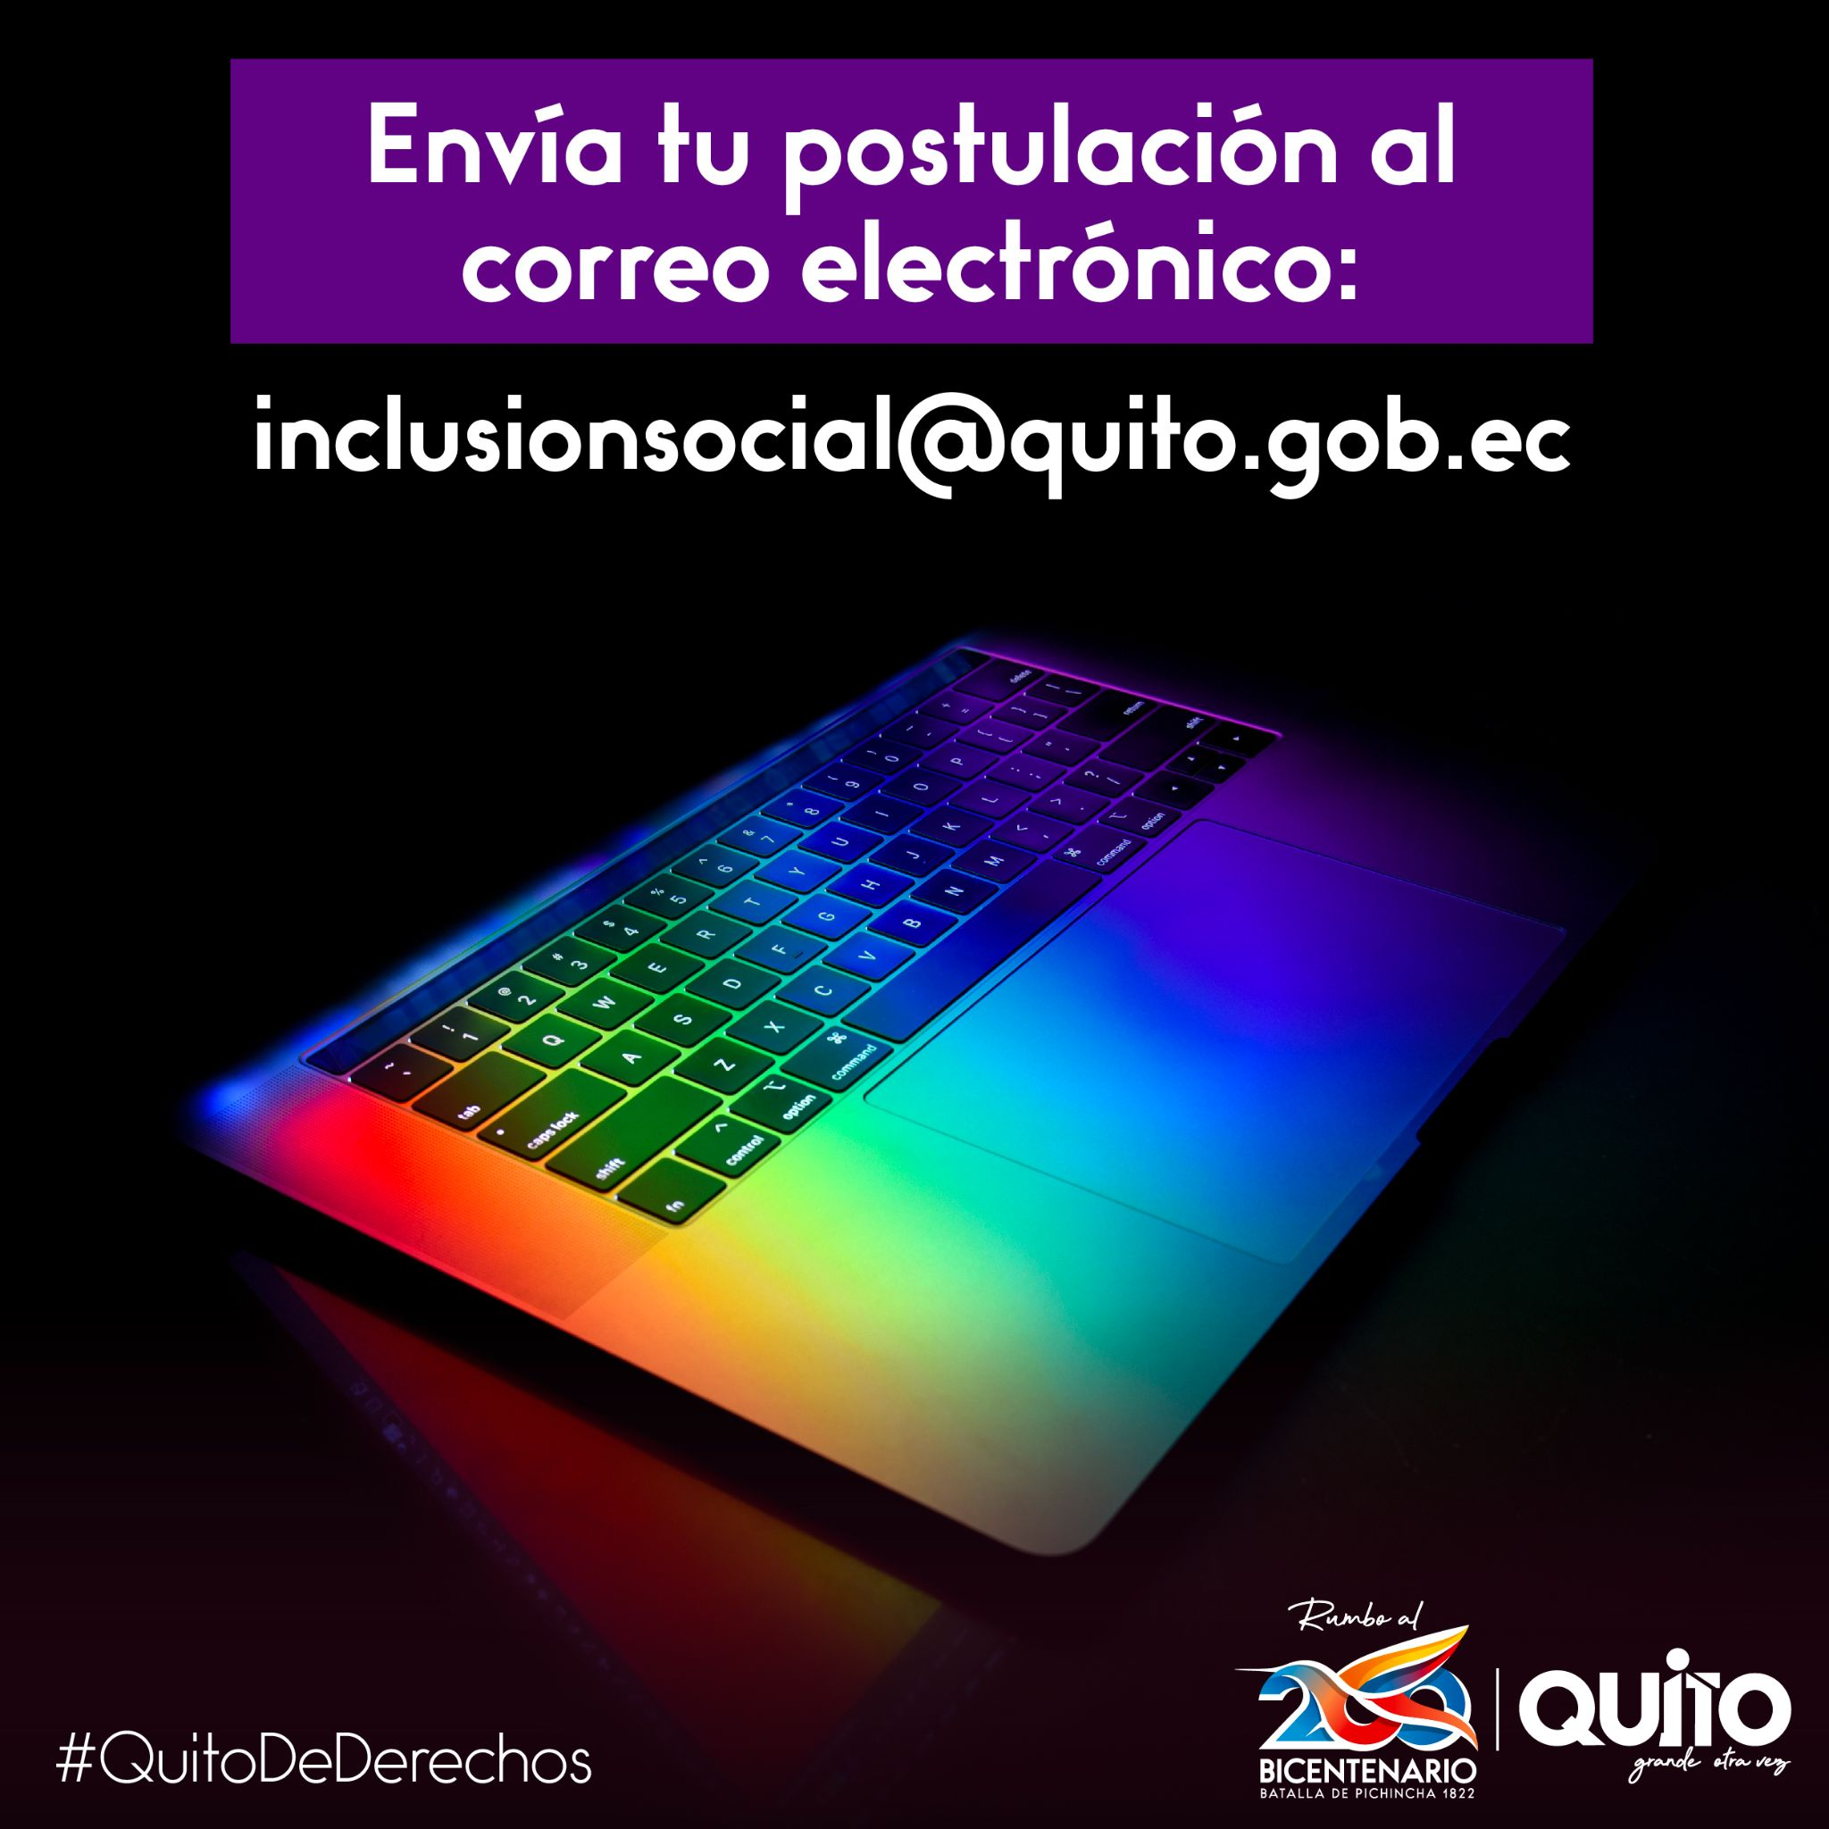
9  4 de junio  19:00 | Conoce los requisitos para participar en el Premio Patricio Brabomalo 2021.  😁Tu trabajo y activismo por los derechos de la comunidad LGBTIQ+ merece un reconocimiento.  Inscríbete hasta el 15 de junio, enviando tu postulación a:📧inclusionsocial@quito.gob.ec  #QuitoDeDerechos | 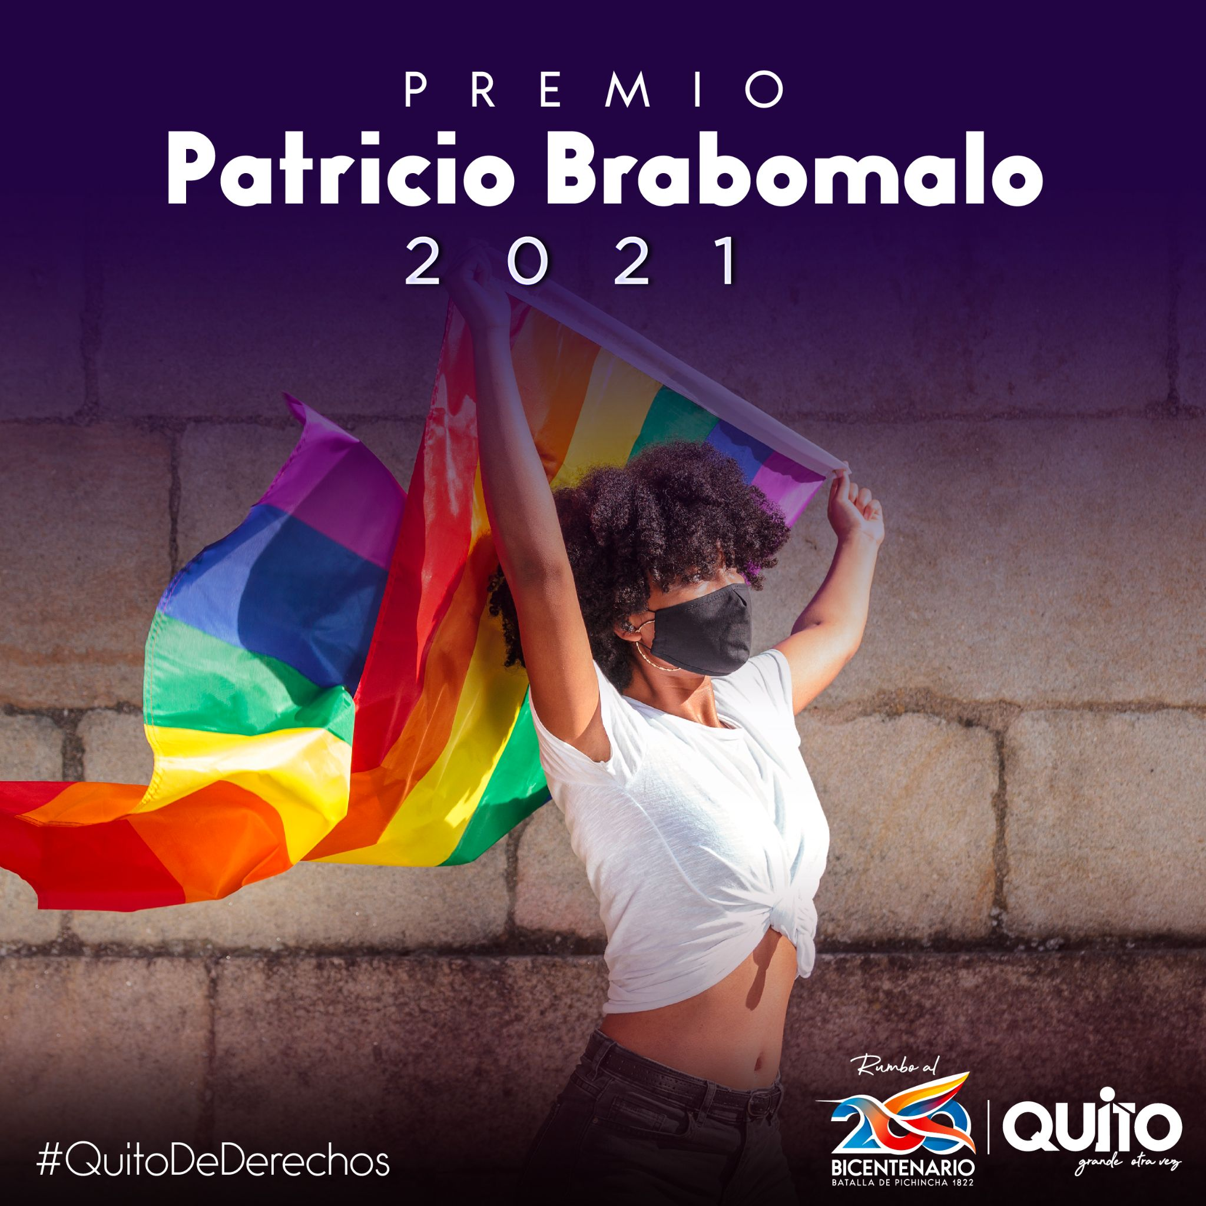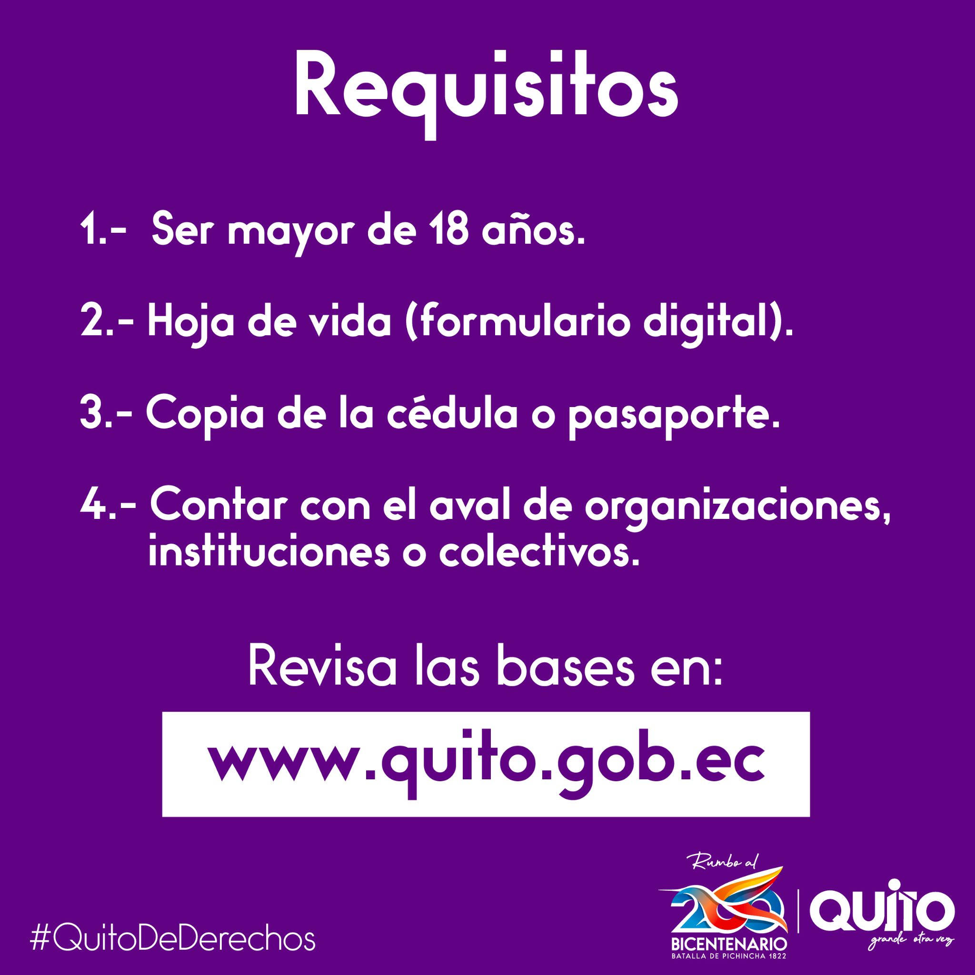
10  5 de junio  17:00  15 de junio  8:30 | El Premio Patricio Brabomalo 2021 está destinado a un miembro de la población sexo genérica que se haya destacado en el activismo a favor de la población LGBTIQ+.  💻🤓Para conocer las bases y más información ingresa a www.quito.gob.ec  #QuitoDeDerechos  ¡Participa por el Premio Patricio Brabomalo 2021! Reconocemos el aporte de quienes han luchado por los derechos de la población LGBTIQ+.  Más información en: www.quito.gob.ec  #QuitoConConciencia. | 
11  6 junio  9h00 | Tu activismo a favor de la población LGBTIQ+ merece ser reconocido 👏😃.  Si has logrado incidencia directa de un derecho adquirido para esta comunidad, inscríbete al Premio Patricio Brabomalo 2021🌈.  Más información: www.quito.gob.ec  #QuitoDeDerechos | 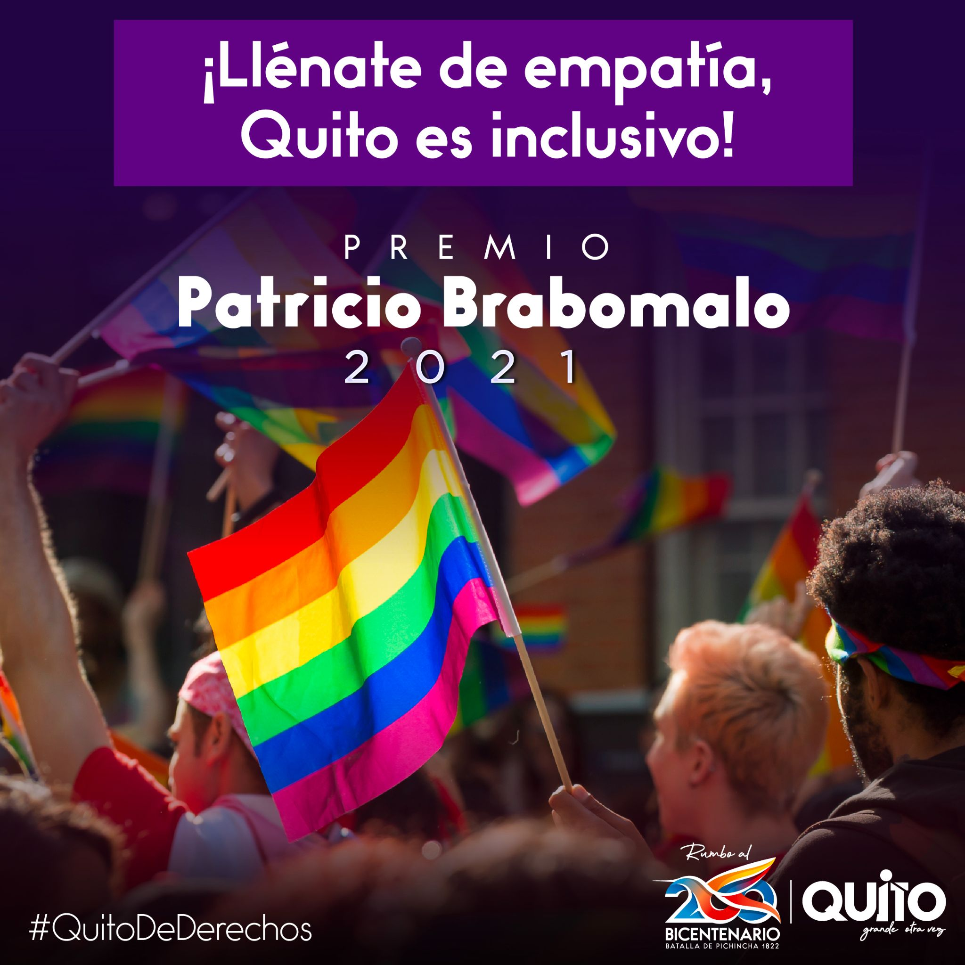  
12  Sábado  12 junio  15:30 | Nuestro #QuitoDeDerechos es diverso, participativo e incluyente 😊🙋‍♀️🙋‍♂️🙌.  Reconocemos el gran aporte de la comunidad LGBTIQ+ y por eso te invitamos a participar por el Premio Patricio Brabomalo 2021.  💻Conoce más en: www.quito.gob.ec | 